Escuela sabática de menores: Saúl persigue a David
Esta lección está basada en 1ª de Samuel 24 y “Patriarcas y profetas”, capítulo 65.
- Cómo vivía David.
  - ¿Quiénes vivían con David (1ª de Samuel 22:1-2)?
  - ¿A qué se dedicaban (1ª de Samuel 23:1-2; 25:15, 21)?
  - ¿Dónde vivían (1ª de Samuel 23:14, 24, 29)?
  - ¿Quién visitó a David y qué le dijo (1ª de Samuel 23:16-18)?
  - Dondequiera que vivas, ayuda a los que tienes alrededor. Agrade a Dios por los amigos que te apoyan.
- Saúl persigue a David.
  - ¿Por qué perseguía Saúl a David (1ª de Samuel 18:8-9)?
  - ¿Cómo intentaba encontrar a David (1ª de Samuel 23:22-23)?
  - ¿En qué lugar le informaron a Saúl que se encontraba David (1ª de Samuel 24:1)?
  - ¿Con cuántos hombres fue Saúl a perseguir a David para matarlo (1ª de Samuel 24:2)?
  - Siempre habrá alguien que te tratará mal por envidia, celos, rencor, o por exaltarse a sí mismo.
- David encuentra a Saúl.
  - ¿Dónde se escondieron David y sus hombres al enterarse de que Saúl los perseguía (1ª de Samuel 24:3)?
  - ¿Por qué entró Saúl, sin saberlo, en el lugar donde se escondía David (1ª de Samuel 24:3 NVI)?
  - Pide a Dios que te ayude a no responder violentamente a las provocaciones de tus enemigos. Él te dará el momento oportuno para tratar adecuadamente con ellos.
- Reacción de David.
  - ¿Qué le aconsejaron los hombres de David que hiciera (1ª de Samuel 24:4)?
  - ¿Qué hizo David (1ª de Samuel 24:4)?
  - ¿Cuál fue la reacción de David después de haberlo hecho (1ª de Samuel 24:5)?
  - ¿Qué razón les dio David a sus hombres para no matar a Saúl (1ª de Samuel 24:6-7)?
  - Ora para que Dios te de un agudo discernimiento espiritual y profundo amor por la justicia. Esto te ayudará a no odiar a tu enemigo, ni a censurarlo ante otros, ni a vengarte, ni a atacarlo a la primera oportunidad que tengas.
- Palabras pacificadoras.
  - ¿Qué pruebas le dio David a Saúl de que le había perdonado la vida (1ª de Samuel 24:11)?
  - ¿Cómo usó David este hecho para pacificar a Saúl (1ª de Samuel 24:11)?
  - ¿Qué promesa le hizo David a Saúl (1ª de Samuel 24:12-13)?
  - ¿Comparándose con qué dos animales demostró David su humildad ante Saúl (1ª de Samuel 24:14)?
  - ¿A quién propuso David como juez para resolver su litigio con Saúl (1ª de Samuel 24:15)?
  - Trata a todos con respeto y cortesía, como superiores a ti mismo, sin importar su posición social o cómo te hayan tratado a ti primero (Romanos 12:10; Filipenses 2:3). Deja a Dios actuar, confía en que Él resolverá cada situación.
- Reacción de Saúl.
  - ¿Cuál fue la primera reacción de Saúl ante las palabras de David (1ª de Samuel 24:16)?
  - ¿Qué reconoció Saúl y qué le deseó a David (1ª de Samuel 24:17-19)?
  - ¿Qué aceptó finalmente Saúl respecto de David (1ª de Samuel 24:20)?
  - ¿Qué le hizo jurar Saúl a David (1ª de Samuel 24:21)?
  - Acepta los dones que otros tienen y la labor que Dios les ha encomendado. Apóyalos con tus dones.
Resumen: Debemos respetar y ser considerados con los demás, sin importar la manera como ellos nos tratan.

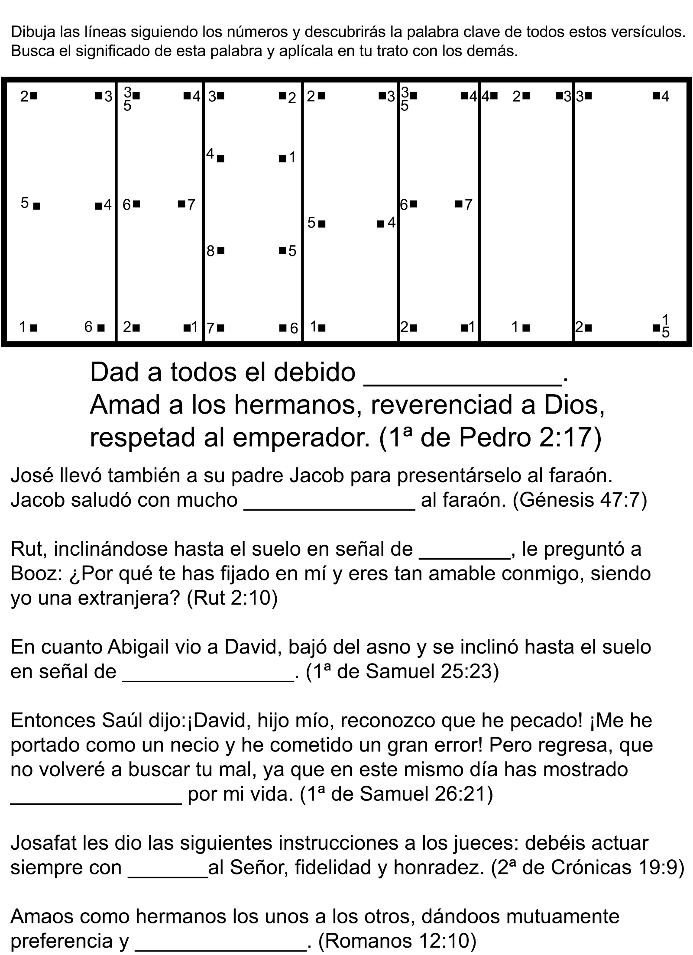
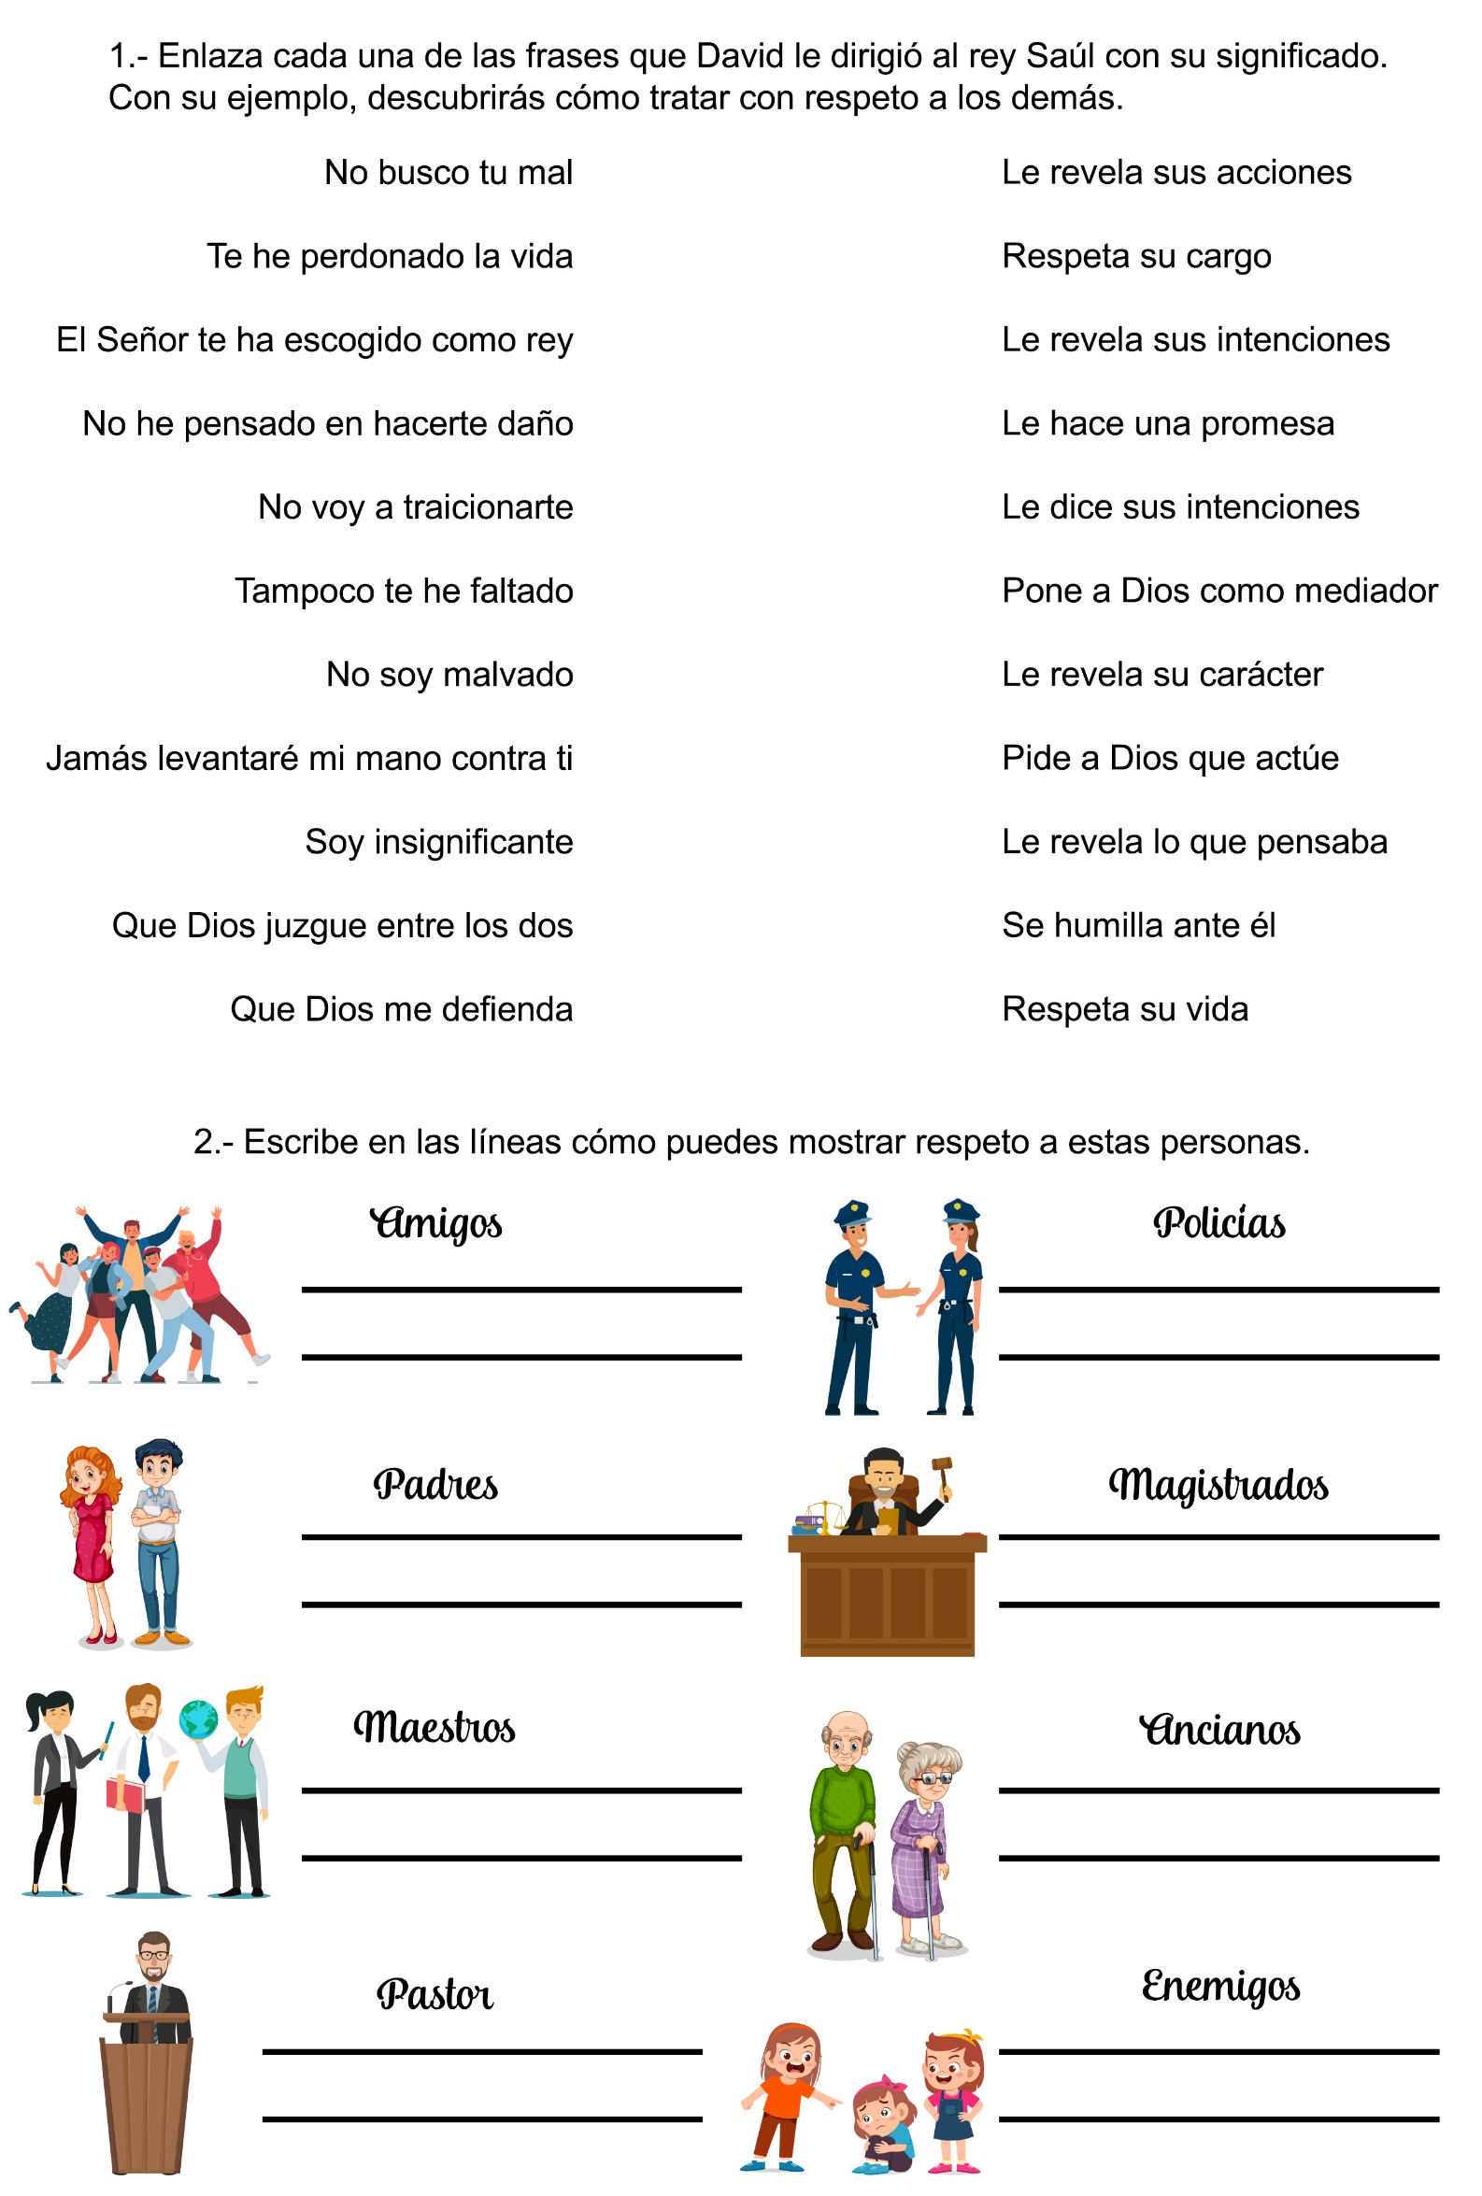
CINCUENTA CENTAVOS DE RECOMPENSA
Por RAFAEL ESCANDÓN
CUANDO sonó el despertador a las cuatro de la mañana, Guillermo se levantó sin pensarlo dos veces. Había dormido poco esa noche porque se había quedado hasta tarde arreglando su equipo para esquiar. Se alistó a la carrera, tomó luego un desayuno muy sencillo a esa hora tan inoportuna, y le pidió a su padre que lo llevara a la escuela secundaria, desde donde saldrían para la Sierra Nevada a esquiar por tres días.
Guillermo Escandón era un alumno de la escuela Preparatoria dependiente del Colegio de la Unión del Pacifico, y cursaba el segundo año. Y en esta ocasión no quería perderse la oportunidad de practicar uno de sus deportes favoritos. Por esa razón, se había esforzado para conseguir las subscripciones al periódico de la escuela que se necesitaban para participa en una excursión gratuita a la nieve con los otros compañeros que habían hecho lo mismo.
Lo único que le tocaba pagar era el ascensor que los subiría a la montaña.
Guillermo se acomodó en la camioneta del pastor Juan Kerbs, profesor de Biblia de la escuela, y junto con otros compañeros de clases y la profesora Benson, después de haber hecho una oración en conjunto, partieron hacia la nieve. A pesar de los inconvenientes de la madrugada, todos iban radiantes de alegría. Jaime Kerbs, presidente de la Asociación Estudiantil; e hijo del profesor ya mencionado, era el chofer del vehículo.
Un poco antes de llegar a la cancha para esquiar resolvieron entrar a un restaurante para tomar algo caliente y cambiarse de ropa. Y, sin perder tiempo, así lo hicieron. Después, con el equipo ya listo, partieron de nuevo. No habían recorrido ni medio kilómetro cuando Guillermo, acordándose de algo, le dijo de pronto a Jaime:
- Regresemos. Dejé mi billetera sobre el lavamanos.
Atendiendo al pedido de su amigo, Jaime dio vuelta inmediatamente. Pero cuando llegaron de nuevo al restaurante, la cartera de Guillermo había desaparecido.
- ¿Cuánto dinero tenías en la cartera? -le preguntó la señora Benson.
- No era mucho; sólo tenía lo suficiente para pagar por la "silla" durante estos tres días -repuso con tristeza el aludido.
- ¿Cuánto era? -inquirió Rebeca Specht, una de las compañeras del viaje.
- ¡Treinta y cuatro dólares con setenta y cinco centavos!
Aquella experiencia hizo que por un instante el ánimo del joven de cayera. Pero consiguió dinero prestado de uno de sus compañeros para poder divertirse en la nieve; y trató de olvidar su desgracia lo mejor que pudo.
A los pocos días recibió por correo la billetera con las fotografías que en ella tenía, el permiso para manejar y las monedas que se hallaban en uno de los compartimentos. Había perdido sólo los 34 dólares en billetes.
Dos semanas después de haberle ocurrido aquel incidente desagradable, al andar por los terrenos del colegio, Guillermo encontró un monedero sin identificación alguna. Al contar el dinero que aquélla contenía, descubrió, para sorpresa suya, que había 34 dólares con 50 centavos. Pensó entonces que Dios le había enviado ese dinero para recuperar precisamente lo que se le había perdido, pero escuchando la voz de su conciencia lo llevó a la oficina de objetos perdidos. Allí registraron su nombre y el número de su teléfono.
Seis semanas más tarde Guillermo recibió una llamada telefónica de la oficina de objetos perdidos. Como nadie había reclamado aquel dinero, ahora se lo entregaban como suyo. El joven enseguida le dio gracias a Dios por haber premiado su honestidad. Además de haber recuperado su dinero, recibía ahora cincuenta centavos de recompensa.
Guillermo, al igual que David, decidió actuar con justicia y respetar los derechos de los demás. Así que devolvió la cartera a “objetos perdidos”, aun cuando podía poner la excusa de que Dios le había devuelto lo que era suyo.

HAY QUE SUPRIMIR A FEDERICO
“Las mejores historias para niños” Por: Jerry D. Thomas
¡GUERRA!
Daniela miró con interés la pantalla de la computadora que tenía enfrente, y que por el momento estaba apagada.
Ella y su amiga Marta habían esperado con ansia el momento de tomar la clase de computadoras.
El Sr. Juárez se apoyó en una computadora de gran tamaño que había sobre su escritorio, y se acomodó los lentes en la nariz. "Bienvenidos a su primera clase sobre computadoras -dijo-. Sin duda les gustará saber que en este curso no tendrán que hacer tareas".
-¡Qué bien! -susurró Marta al oído de Daniela-. Ya siento que esta es mi clase favorita.
El Sr. Juárez siguió hablando:
-Todos los deberes ustedes los harán en sus computadoras. Para corregirlos y darles su puntaje, lo haré mirando sus archivos o documentos. Por esto, lo primero que ustedes deben hacer es aprender a establecer su propio documento.
Daniela escuchaba con mucha atención.
-Si ustedes archivan correctamente el documento cada vez -dijo el Sr. Juárez-, yo podré abrirlo y calificar sus tareas. Sólo yo tengo la clave para abrir todos los documentos. Ahora, aprieten el botón que dice "Archivar".
Daniela lo hizo así. En la pantalla apareció un mensaje:' "¿Nombre del documento?", seguido por una línea en blanco.
-Escriban su nombre -indicó el Sr. Juárez.
Daniela escribió: "DANIELA", y apretó la tecla de "entrar".
-Ahora cada uno de ustedes tiene su propio documento. Cuando vengan a clase, accionen la palabra ABRIR. La computadora exhibirá una lista de todos los documentos que corresponden a esta clase. Seleccionen su nombre y aprieten ENTRAR. Así tendrán acceso a su documento personal.
El Sr. Juárez caminaba por el cuarto, ayudando a los que no habían comprendido. Daniela avanzó rápidamente, explorando todos los programas que había disponibles para la clase. Sorprendida, oyó decir al profesor: "La campana está por tocar. Al fin de cada clase ustedes deben usar el comando de ARCHIVAR, para que la computadora guarde lo que han hecho. Después seleccionen la palabra CERRAR".
Federico tenía una pregunta. "Sr. Juárez, ¿qué pasa si uno aprieta allí donde dice: SUPRIMIR?"
-Federico, si aprietas SUPRIMIR, vas a borrar tu documento. Todo lo que hayas hecho desaparecerá, se borrará. De modo que, si yo estuviera en tu lugar, me cuidaría mucho de hacerlo.
¡Riiinnn!
-¡Qué interesante es todo esto! -le dijo Daniela a Marta, mientras salían de la sala- Especialmente el programa de dibujar y pintar.
-¿Qué programa de pintar? -preguntó Marta-. ¡Oh, no importa! Me imagino que el Sr. Juárez lo va a explicar para beneficio del resto de la clase. Ahora tratemos de no llegar tarde a la clase de matemáticas. Tú sabes cómo es la Sra. Rangel. Lo probable es que ya tenga nuestros deberes anotados en el pizarrón.
-Bueno, ¿qué problema sería eso? -preguntó Daniela, a quien le gustaban las matemáticas.
Marta tenía razón. El pizarrón estaba cubierto con ejemplos y problemas de sumar, restar y multiplicar fracciones. Tras unos minutos de explicación, la Sra. Rangel anunció las tareas para hacer en casa. "Hagan todos los problemas de la página 12".
Marta y el resto de la clase exhalaron un gemido de queja. "Todavía tienen unos minutos antes que suene el timbre -dijo la maestra- Aprovechen para comenzar a trabajar. Federico, hazme el favor de venir a mi escritorio".
Daniela vio la expresión de disgusto que había en la cara de Federico al dirigirse al escritorio de la maestra. ¿Cuál será el problema de éste...?, se preguntó. Después su atención se concentró en los problemas de matemáticas, y se olvidó de Federico. Antes que sonara el timbre, soltó el lápiz y cerró su libro.
-¡Listo; terminé todo! -susurró a Marta, al otro lado del pasillo.
Marta se la quedó mirando. "¿Cómo puedes ser tan rápida en las matemáticas? ¡Si no te conociera, creería que vienes de otro planeta! ¿No será así, después de todo?" Daniela levantó una ceja. "Nunca lo sabrás de seguro. Voy a pedirle a la Sra. Rangel las tareas de mañana". Al llegar al escritorio de la maestra, Daniela hizo dos cosas que hacía a menudo, sin pensar: habló, y leyó algo escrito al revés.
-Sra. Rangel, ya terminé. ¿Puedo tener las tareas de mañana?
Mientras hacía la pregunta, Daniela miró la hoja que Federico y la maestra tenían ante ellos. Desde su lado del escritorio, todo se veía patas arriba y de atrás hacia adelante. De todos modos, Daniela pudo leer lo que decía. Escritas a través de la parte superior estaban las palabras: "Federico, parece que todavía no comprendes la división. Ven a verme". Junto a la frase había un cero grande, escrito muy claramente.
-Daniela, estás interrumpiendo -dijo la Sra. Rangel-. Tienes que venir después que termine con Federico.
Mientras la maestra le hablaba, Daniela levantó la vista y vio que Federico la miraba con ojos llenos de humillación y resentimiento. "¡Lo siento!", murmuró, y se retiró.
¡Riiinnn!
-Pueden salir -dijo la maestra.
-Me gustaría que la clase de castellano fuera tan fácil como la de matemáticas -le dijo Daniela a Marta, mientras hacía una torre con sus libros y cuadernos al lado de su asiento. Luego se enderezó porque alguien venía por el pasillo en su dirección. Demasiado tarde, se dio cuenta de que era Federico.
¡Crac! La bota de Federico se estrelló contra los libros, que volaron por todo el pasillo. "¡Eh, tú! ¡Mira dónde pones tus libros -le dijo, con sorna- Alguien se puede tropezar en ellos!".
Daniela se lo quedó mirando con rencor. "¡Muchas gracias!", le dijo, por fin. Se levantó de su asiento y comenzó a recoger los libros y papeles. Marta le ayudó a recoger los últimos y lanzó una mirada venenosa en dirección a Federico. ''Ven, no dejes que ése nos haga llegar tarde a la clase de idioma".
Daniela todavía se sentía a punto de estallar de ira mientras ella y Marta corrían por el pasillo hacia la siguiente clase. "¡Justo a tiempo!", dijo, al ver que la puerta del aula todavía estaba abierta. Al entrar, se detuvo y miró a su alrededor.
Allá venía Federico, corriendo para ver si alcanzaba a entrar antes del timbre.
Daniela entró y cerró la puerta detrás de ella, al mismo tiempo que le colocaba el seguro. Iba llegando a su asiento cuando Federico se estrelló contra la puerta.
¡Riiinnn! Click-click-click.
Federico movía la perilla y empujaba, desesperado, pero sin lograr nada. Finalmente tuvo que golpear. Daniela ni siquiera levantó la vista cuando la maestra caminó hasta la puerta y la abrió. Mientras Federico recibía un sermón acerca de la puntualidad, ella estaba ocupada con sus libros y deberes.
Pero cuando la maestra volvió a su escritorio, Daniela se volvió hacia Federico, y le devolvió la mirada de hostilidad que él le dirigió. Si andas buscando enemigos -pensó-, ¡conmigo tendrás guerra!
LA CLAVE SECRETA
El comedor estaba lleno, y había mucho ruido, pero Daniela y Marta tomaron sus vasos de leche y lograron hallar dos sillas contiguas. "¿Qué trajiste para almorzar?", preguntó Marta, casi a gritos.
Daniela abrió su bolsa de papel. Se quedó mirando el contenido, y abrió la boca de asombro. ¡Bam! Dio un puñetazo a la mesa.
-¿Qué pasa? ¿No te gusta tu comida? -preguntó Marta, en el silencio que siguió.
Daniela no respondió. Tomó la bolsa, le dio vuelta y todo el contenido cayó sobre la mesa. Aparecieron un sándwich, una manzana y una galleta, pero junto con ellos cayó un montón de virutas de madera, todo ello cubierto de un polvillo gris.
-¿Qué es eso? -dijo Marta, extrañada. -Alguien vació un sacapuntas en mi bolsa -explicó Daniela-. Y creo que sé quién fue.
Recorrió con la mirada todo el comedor, pero Federico no estaba por ninguna parte. "Debe haberlo hecho mientras nuestro grupo estaba en el período de lectura. ¡Quisiera poder SUPRIMIR a Federico, como si fuera un documento inútil en la computadora! ¡Entonces desaparecería, borrado, vaporizado!" -Bueno, por lo menos tu sándwich y la galleta venían en bolsas plásticas -dijo Marta, mientras ayudaba a quitar el polvo de grafito de la comida de Daniela-. ¿Y por qué está tan enojado contigo?
Daniela suspiró, deprimida: "Por nada, en realidad. Cuando fui al escritorio de la maestra en la clase de matemáticas, él estaba ahí recibiendo ayuda, porque no sabe hacer división. Sacó un cero en ese examen".
Marta se atragantó. "¡Un cero! ¿Estás segura? Federico tiene que mantener buen puntaje, porque si no, no puede quedarse en el equipo de fútbol". De pronto se detuvo. "¿Cómo sabes lo de su puntaje y sus problemas con las matemáticas?" -Lo leí en su examen -dijo Daniela, encogiéndose de hombros-. ¡Oye, no me mires así! Yo no andaba espiando. ¡Es que estoy acostumbrada a leer palabras que están al revés o patas arriba!
Marta parpadeó, confusa. "¿Cómo aprendiste a hacer eso?" -La culpa la tiene mi abuelo -explicó Daniela-. A él le gusta sentarse a la mesa y leer el periódico antes que los demás. Un día, estaba yo comiendo un plato de cereales, y él estaba sentado frente a mí. Le dije que quería leer la página de las historietas antes que él, y me contestó: “Tendrás que aprender a leer al revés; o si no, tendrás que esperar".
-¿Así que aprendiste a leer al revés?
Daniela se encogió de hombros. "Lo hice para probar que era capaz de hacerlo. Pero ahora, leo todo lo que veo al revés o patas arriba. No tenía ninguna intención de espiar ni descubrir nada que tuviera que ver con Federico o su examen. Pero ahí estaba, y lo leí por pura casualidad. Él sabe que yo vi eso, y habrá pensado que pedí las tareas de mañana sólo por hacerlo sentirse mal".
Marta asintió. "O bien pensó que querías hacerle burla. ¿Qué piensas hacer?" Daniela se entretuvo unos momentos empujando con el dedo la pila de virutas. "No sé. Me imagino que tendré que declararle la guerra. No puedo simplemente ir donde él está y decirle: 'Lamento ser mejor que tú para las matemáticas'''.
Más tarde, Daniela bajó del autobús escolar y corrió a subir las escaleras que llevaban a su apartamento. "¿Por qué tendremos que vivir en el tercer piso?", se quejó.
La puerta del apartamento se abrió antes que llegara a ella. "¿Cómo te fue en la escuela? -le preguntó el abuelo, tomando la mochila que la muchacha llevaba a la espalda-. Déjame ayudarte con esto".
-¡Hola, abuelito! -dijo Daniela. Lo siguió a la cocina, donde la esperaban una banana y un vaso de jugo de naranja. "Lo pasé bien en la escuela. Hoy comenzamos a aprender cómo usar las computadoras. Es bien interesante, y lo mejor de todo es que no hay tareas para hacer en casa. ¡Pero ese Federico... !" -¡Un momento, niña! -la interrumpió el abuelo-. Es mejor que primero termines de masticar tu banana. Después me cuentas de ese tal Federico.
Daniela masticó y tragó. "Ese muchacho, Federico, ya me está aburriendo. Está enojado conmigo, o algo por el estilo. Pero me vengué de él, y mañana... bueno, mañana veremos qué pasa".
El abuelo levantó una ceja. "Quizá mañana el asunto esté olvidado". Daniela frunció el ceño. "Puede ser ..." Al día siguiente, a la hora de la clase de computación, Daniela tuvo un problema. "¿Qué pasa? -murmuró-. Mi computadora no quiere hacer nada. ¡Oye, Marta! ¿Qué hago? ¡Mi computadora se murió!"
-¡No me preguntes a mí! -susurró Marta-. ¡Pregúntale al Sr. Juarez! Federico las oyó hablar. "¿Qué pasa, genio? ¿Se te acabó la cuerda? ¿No puedes resolver una sencilla dificultad en la computadora?" Daniela lo ignoró, y levantó la mano. El Sr. Juárez estaba ocupado y no la vio. Por fin, Daniela caminó hasta el frente de la clase, y le dijo:
"Señor Juárez, mi computadora no funciona. El cursor no se quiere mover, y ninguna de las teclas trabaja".
El Sr. Juárez frunció el ceño y se subió los lentes. "Veamos cuál puede ser el problema". Daniela podía ver el rostro del maestro mientras manipulaba el teclado de su computadora. En los lentes ella podía ver las palabras de la pantalla que se reflejaban al revés, como en un espejo.
Primero marcó ABRIR, luego DANIELA
La pantalla preguntó: ¿CLAVE?
Sin querer, Daniela vio las letras que el maestro escribió: O-R-T-S-E-A-M. MAESTRO, leyó la muchacha. La clave secreta es MAESTRO, pensó. Entonces vio cómo se abría su documento.
Mientras el Sr. Juárez trabajaba en el problema, Daniela pensaba. Me pregunto si con escribir MAESTRO puedo abrir los documentos de los demás.
-¡Ya está, Daniela! Te hice un documento nuevo -anunció el Sr. Juárez-. Ahora tienes que SUPRIMIR el que está en tu computadora, y ABRIR el nuevo que acabo de hacerte.
Daniela siguió las instrucciones y continuó trabajando con su mapa. Terminó unos pocos minutos antes que sonara el timbre. Todavía pensando en la clave, puso el cursor en ABRIR, y lo activó. Luego, lo puso sobre MARTA, y repitió el procedimiento.
¿CLAVE?, preguntó la pantalla.
Daniela escribió: MAESTRO. El documento de Marta se abrió.
"¡Cáspita!", dijo Daniela, muy quedo. Después, rápidamente, activó CERRAR. Puedo abrir el documento de cualquiera de mis compañeros -pensó, mientras sus labios se curvaban en una sonrisa-. No aguanto los deseos de decírselo a Marta.
¡Riiinnn!
Al salir, Federico empujó a Daniela, haciéndola estrellarse contra el marco de la puerta. "¡Ay!", se quejó ella. -¡Cuidado! -se burló Federico-. Podrías quebrar algo... la puerta, por ejemplo. Daniela se frotó el hombro y le dirigió una mirada asesina al muchacho. Marta la esperaba. "Pero, ¿te dejará alguna vez tranquila ese pesado?", dijo enojada.
-¡Quisiera poder "suprimirlo", como a un programa defectuoso! -gruñó Daniela. Cuando comenzó a caminar, se le vino a la mente un pensamiento. ¡Bien que puedo SUPRIMIR a Federico! Puedo abrir su documento en la computadora y borrarlo. Todo su trabajo desaparecerá, y lo mismo sucederá con su buen puntaje. ¡Entonces, de seguro que tendrá que dejar de jugar fútbol!
Ahora Daniela sonreía, satisfecha.
LA DESTRUCCIÓN DE UN ENEMIGO
Esa noche, Daniela leía el periódico con el abuelo, cuando éste sacudió la cabeza, disgustado.
-iCada vez que se termina una guerra, alguien empieza otra! ¿Será que todo el mundo tiene enemigos?
-El anciano dio vuelta la página-. Hablando de enemigos, ¿qué pasó con ese compañero tuyo, Federico? ¿Ya se dejaron de pelear?
-No, todavía estamos en guerra -respondió Daniela-. Pero se la voy a ganar. Le haré algo tan malo, que va a desear que nunca me hubiera conocido.
El abuelo arqueó ambas cejas.
-Va a estar demasiado ocupado haciendo deberes como para molestarme -continuó Daniela, con una maléfica sonrisa-. Y tratando de volver a entrar al equipo de fútbol. ¡Así mi enemigo desaparecerá, suprimido, vaporizado, eliminado!
-¡Hmmm! -dijo el abuelo. Continuaron leyendo en silencio unos minutos más. Luego, el anciano volvió a hablar-. Hay más de una forma de eliminar a un enemigo, ¿sabes?
Daniela dejó de leer y lo miró. El abuelo siguió diciendo: "Una de las mejores la aprendí en la Biblia".
Ahora Daniela se mostró confundida. "¿La Biblia enseña cómo eliminar a los enemigos?"
-Así es. Dice que se puede destruir a un enemigo amontonando brasas sobre su cabeza.
Daniela se frotó la cabeza con la mano. "¡Huy! Eso dolería más que una quemadura de sol. Después de algo así, seguro que dejaría de molestar".
-¿Quieres saber cómo dice la Biblia que se puede hacer eso? Daniela asintió. El abuelo sonrió, y dijo: "En la Biblia dice que hacer algo bueno en favor de un enemigo es como amontonar brasas encendidas sobre su cabeza". -¿Algo bueno? ¿Cómo podría eso eliminar a un enemigo?
El abuelo dobló el periódico antes de responder. Luego dijo: "Es que hacer eso transforma al enemigo en un amigo". A Daniela no se le ocurrió nada más que decir, y guardó silencio.
¡Riiinnn!
Daniela entró corriendo, y se apresuró a sentarse en su lugar, frente a su computadora.
-¿Dónde estabas? -bisbiseó Marta.
-Alguien atrancó la puerta de mi estante con papel, y no la podía abrir -susurró Daniela-. Ambas miraron hacia Federico.
-Es hora de comenzar -dijo el Sr. Juárez, desde el frente-. Ya debieran haber terminado su proyecto de pintar. No olviden responder todas las preguntas del cuestionario. Hoy evaluaré esa sección.
Daniela esperó hasta que la clase casi hubiera terminado. Entonces cerró su propio documento, y marcó el que decía FEDERICO.
¿CLAVE?, pidió la computadora.
MAESTRO, escribió Daniela. El documento de Federico se abrió. La muchacha movió el cursor a la palabra SUPRIMIR. Dile adiós al equipo de fútbol, Federico, pensó. Con el dedo sobre el botón, miró a las espaldas del muchacho.
Brasas de fuego sobre su cabeza. Las palabras del abuelo danzaban ante los ojos de Daniela. Transforma a tu enemigo en un amigo.
Daniela movió el cursor y activó CERRAR.
Más tarde, en el período de estudio, Daniela se sentó con Marta y otros de sus compañeros de clase. Marta les estaba contando a todos los pormenores de la guerra entre ella y Federico.
-¿Qué le harás a Federico ahora? -preguntó Marta. Daniela estaba mirando al otro lado del cuarto y no respondió. "Me dijo que hoy lo iba a destruir -les dijo Marta a los otros-. Así que, manténganse atentos".
-¿Cuándo lo vas a aplastar? -preguntó otro de los muchachos.
-Ahora mismo -dijo Daniela, y se levantó. Todos se la quedaron mirando alejarse hacia la mesa donde se hallaba Federico, absorto en estudiar su texto de matemáticas. Cuando llegó, se sentó frente a él antes que el muchacho pudiera decir una sola palabra. ''Todavía lo estás haciendo mal", dijo, mirando la hoja.
El rostro de Federico se puso rojo. "¿Y quién te ha preguntado nada? -gruñó-. ¡Déjame en paz!" Daniela ignoró sus palabras. ''Yo sé qué te va a pasar si tu puntaje es malo. Te quedas sin jugar fútbol".
Federico la miró de soslayo. "¿Y qué te importa eso a ti?" -Yo te puedo ayudar -dijo Daniela, y se apresuró a continuar antes que él pudiera objetar-. Mira aquí -y apuntó a un lugar donde se veían las marcas de repetidas borraduras-. Tienes estos números al revés.
-¿Y cómo lo sabes? -Federico tenía los ojos fijos en el papel mientras Daniela explicaba. Cuando terminó, el muchacho dijo: "Así suena fácil. ¿Estás segura de que está bien?" Daniela se limitó a mirarlo, sin decir palabra.
-¡Está bien, está bien! -dijo Federico, levantando los brazos-. ¡Te creo! Pero, ¿por qué la Sra. Rangel no me lo explicó de ese modo?
Daniela se encogió de hombros. "Es que no leyó tu hoja al revés".
Federico ladeó la cabeza y le dirigió una mirada de confusión. "Bueno, de todos modos, gracias. Y... discúlpame por todo lo demás... ¿Amigos?. Daniela asintió. "Mejor amigos que enemigos. Aun los enemigos SUPRlMIDOS".
Federico estaba más confuso que nunca.
Daniela se echó a reír, y volvió a donde la esperaban sus amigos. -¿Y? -la interrogó Marta-. ¿Qué pasó? ¿Le pusiste una bomba debajo de la mesa, o algo así?
-Lo ayudé con sus tareas de matemáticas -dijo Daniela.
Marta se la quedó mirando, extrañada. "¿Y? ¿Eso fue todo?" Daniela sonrió. "Eso fue todo", repitió.
-¡Creí que te disponías a destruir al enemigo! -y lo hice -respondió Daniela-. Federico ya no es más mi enemigo.

